Уведомление о проведении общественного обсуждения проекта постановления администрации города Нижнего Новгорода по определению границ прилегающих территорий к некоторым организациям и объектам на территории города Нижнего Новгорода, на которых не допускается розничная продажа алкогольной продукции и розничная продажа алкогольной продукции при оказании услуг общественного питания

Департаментом развития предпринимательства администрации города Нижнего Новгорода разработан проект постановления администрации города Нижнего Новгорода «О внесении изменений в постановление администрации города Нижнего Новгорода от 30.05.2014 № 1956» (далее – Проект постановления) предусматривающий установление границ прилегающих территорий, на которых не допускается розничная продажа алкогольной продукции и розничная продажа алкогольной продукции при оказании услуг общественного питания в отношении:
Общества с ограниченной ответственностью «ИНВИТРО-Самара» (Казанское шоссе, д.5).
Под водимы ограничения попадают следующие торговые объекты:
Магазин «Бристоль» – Казанское шоссе, д. 5;
Предприятие общественного питания «Папа Крафт» – Казанское шоссе, д. 5.
Проектом постановления предусматривается отмена границ прилегающих территорий:
ООО «Мытный двор» (ул. Б.Покровская, д.2);
ООО «Средной рынок» (ул. Костина, д.13).
Организатор общественного обсуждения Проекта постановления: департамент развития предпринимательства администрации города Нижнего Новгорода (далее – организатор).
Адрес организатора: 603000, г. Н. Новгород, ул. Суетинская, д.1а, каб. 501 (график работы: с 9.00 до 18.00, в пятницу с 9.00 до 17.00, обеденный перерыв с 12.00 до 12.48).
Адрес электронной почты организатора: deppred@admgor.nnov.ru
Лицо, ответственное за прием предложений и замечаний: Антропов Леонид Юрьевич, заместитель начальника отдела развития предпринимательства департамента развития предпринимательства администрации города Нижнего Новгорода, телефон: 435-58-43.
Начало проведения общественного обсуждения: «25» апреля 2024 года.
Окончание проведения общественного обсуждения: «06» мая 2024 года.
Предложения и замечания к Проекту постановления принимаются в письменном форме на бумажном носителе или в электронном виде на указные в настоящем уведомлении адреса.
При направлении предложений и замечаний к Проекту постановления указываются сведения об участнике общественного обсуждения:
фамилия, имя, отчество (при наличии), контактные данные (для физического лица);
полное наименование, фамилия, имя, отчество (при наличии) представителя, контактные данные (для юридического лица).
По результатам проведения общественного обсуждения организатор общественного обсуждения готовит протокол проведения общественного обсуждения по форме, согласно приложению к порядку проведения общественного обсуждения, утвержденному постановлением администрации города Нижнего Новгорода от 10.06.2013 № 2159.

Приложение: | 1. Проект постановления «О внесении изменений в постановление администрации города Нижнего Новгорода от 30.05.2014 № 1956».

И.о. директора департамента развития
предпринимательства администрации
города Нижнего Новгорода В.Б. Власов

АДМИНИСТРАЦИЯ ГОРОДА НИЖНЕГО НОВГОРОДА

ПОСТАНОВЛЕНИЕ

Место для ввода текста. |  |  |  | № _____

┌ |  | ┐
О внесении изменений в постановление администрации города Нижнего Новгорода от 30.05.2014 № 1956

В соответствии с Федеральным законом от 22.11.1995 № 171-ФЗ «О государственном регулировании производства и оборота этилового спирта, алкогольной и спиртосодержащей продукции и об ограничении потребления (распития) алкогольной продукции», Постановлением Правительства Российской Федерации от 23.12.2020 № 2220 «Об утверждении Правил определения органами местного самоуправления границ прилегающих территорий, на которых не допускается розничная продажа алкогольной продукции и розничная продажа алкогольной продукции при оказании услуг общественного питания», постановлением администрации города Нижнего Новгорода от 10.06.2013 № 2159 «Об определении границ прилегающих к некоторым организациям и объектам территорий, на которых не допускается розничная продажа алкогольной продукции и розничная продажа алкогольной продукции при оказании услуг общественного питания на территории города Нижнего Новгорода», на основании статьи 43 Устава города Нижнего Новгорода администрация города Нижнего Новгорода постановляет:
1. Внести изменения в постановление администрации города Нижнего Новгорода от 30.05.2014 № 1956 «Об утверждении схем границ прилегающих к некоторым организациям и объектам территорий, на которых не допускается розничная продажа алкогольной продукции на территории Нижегородского района города Нижнего Новгорода» следующие изменения:
1.1. Дополнить приложением № 192 в соответствие с приложением к настоящему постановлению.
1.2. Исключить:
1.2.1. Приложение № 41 ООО «Мытный двор».
1.2.2. Приложение № 103 ООО «Средной рынок».
2. Управлению информационной политики администрации города Нижнего Новгорода обеспечить опубликование настоящего постановления в официальном печатном средстве массовой информации – газете «День города. Нижний Новгород».
3. Юридическому департаменту администрации города Нижнего Новгорода (Витушкина Т.А.) обеспечить размещение настоящего постановления на официальном сайте администрации города Нижнего Новгорода в информационно-телекоммуникационной сети «Интернет».
4. Контроль за исполнением постановления возложить на исполняющего обязанности первого заместителя главы администрации города Нижнего Новгорода Егорова С.А.

Глава города Ю.В. Шалабаев

Н.В. Федичева
435 58 40
ПРИЛОЖЕНИЕ
к постановлению администрации
города
от №

Приложение № 192
к постановлению администрации города
от 30.05.2014 № 1956

Схема границ прилегающей территории, на которой не допускается розничная продажа алкогольной продукции на территории города Нижнего Новгорода

Общество с ограниченной ответственностью «ИНВИТРО-Самара»

район: Нижегородский
адрес: Казанское шоссе, д. 5

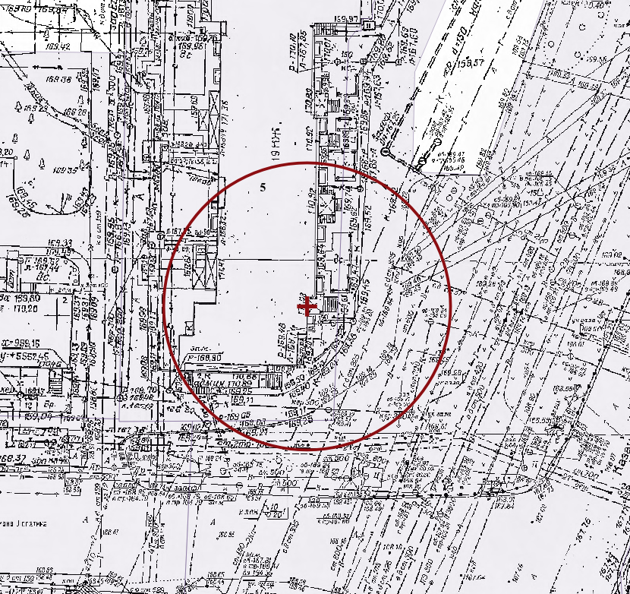
Условные обозначения:
+ - вход в здание (строение, сооружение) или вход на обособленную территорию
- граница прилегающей территории, на которой не допускается розничная продажа алкогольной продукции на территории города Нижнего Новгорода

